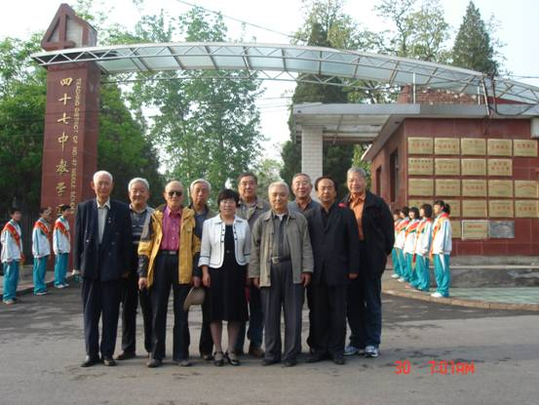
自右：夏平、付景山（老师）、陈仲、张万生、王凌本、国敬华校长、王英年、王毓芳、孙海山、王金鼎

八叟重返母校访旧记游
2009年4月29日，八名北京四十七中学（原中央重工业部职工子弟温泉中学）老校友重访母校，都年近古稀（有的年过古稀了），受到现任校长国敬华的热情隆重接待。叙谈中忆及诸位先贤和他们为母校所作出的历史性贡献，谈及创建以来的光荣传统和现仍在世的老师郄禄和先生的风范，无限感慨；次日，重登鹫峰。离别此地已经五十五年了。风景依旧，遗憾的是，顶峰那两棵作为标志性的千年古松别世无存，不由得令人扼腕唏嘘。正是：先贤已乘雄鹫去，此地空余鹫峰山。雄鹫松涛不复反，白云千载复谁恋？
金鼎谨记。2009、4、30。

八叟乘风落鹿苑，鹤发童颜疑是仙。声若洪钟姿态美，顽童谈笑比少年。
旧迹寻芳读书处，共忆五十五年前。先贤作古遗训在，勤诚平恒代代传。
恩师音容犹在目，谆谆教导记心间，为民奉献无私虑，劳碌终生无憾言。
继者治学雄心壮，精心铸造新青年。殷嘱新秀辟新径，再创辉煌谱新篇。
重登鹫峰古香道，昂首天外望郊原。清静随缘身体健，云卷云舒是自然。
调整心态寿无量，知足常乐福无边。母校九十华诞日，新曲新歌颂新颜。

注：1、八叟是：王凌本 王英年 王毓芳 王金鼎 夏平 陈仲 张万生 孙海山
2、先贤指历任校领导：李石增（号：煜瀛）、李复生（李庆深）、罗喜闻（承鼎）、李开泰（子平）及创办期时的资助人如冯玉祥（号：焕章）、孙岳（号：禹行）、胡景翼（号：笠僧）。
3、温泉中学校训：勤诚平恒。内涵是：勤以治学，诚以待人，平以静心，恒以励志。
4、2013年是北京四十七中学九十年校庆。北京市四十七中学原是私立中法大学附属温泉中学，建立于1923年，解放后改为中央重工业部职工子弟温泉中学，1953年改为北京四十七中学。母校九十华诞是2013年，已经成立校友联谊会，国敬华校长任校友联谊会主席，郄颅和为名誉主席、顾问。

